**Тех. Задание**

Настроить главную страницу сайта на PHP. Логику и верстку разделяем по разным файлам. Для отправки запросов на PHP, БД при различных событиях со стороны юзера на сайте, пользуемся GET/POST (с перезагрузкой страницы) или Fetch JS (динамическое обновление без перезагрузки). Используем или то, или другое в зависимости от задачи. Логику в PHP файле по каждой из задач оформляем в функции, а не пишем прям так весь код для всего сайта глобально.

В работе необходимо использовать все пройденные темы по курсу, в числе которых: работа с GET/POST запросами, сессии/куки, работа с заголовками (редирект), Fetch, php синтаксис при работе в верстке, SQL-запросы (MySQLi или PDO (лучше PDO)), правильно и логично простроить таблицы в БД, обязательно хешировать конфиденциальную информацию в БД

**Основные (обязательные) модули для реализации на PHP**

1. Товары

Все товары хранятся в соответствующей таблице БД и данные для вывода товаров на интерфейс берутся из этой таблицы.



1. Кнопка авторизации/регистрации

Полностью настроить механизм регистрации нового юзера на сайте с сохранением данных в соответствующую таблицу БД, а также авторизации для уже существующих юзеров. Авторизованный юзер должен запоминаться в системе и не сбрасываться после перезагрузки/закрытия браузера.

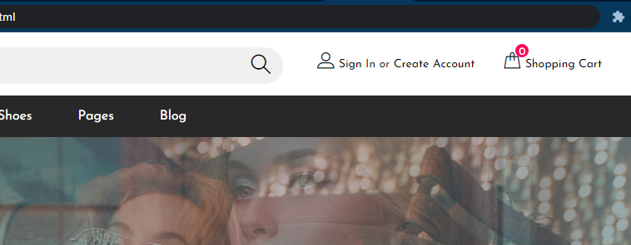

1. Корзина пользователя

Для каждого юзера вести его собственную корзину. Данные по корзине также сохраняются в БД.

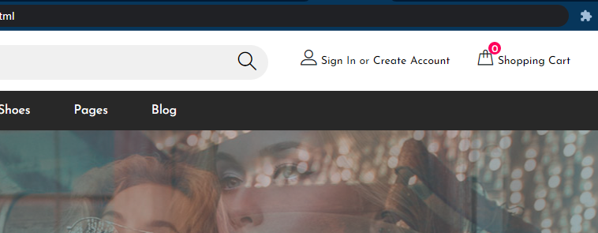

Полностью настроить корзину:

* реализовать просмотр ее (новая страница или модальное окно: в зависимости от сайта)
* добавление и удаление товаров, счет сумм, очистку корзины

